客服电话：0791-88197248
客服QQ：1140508526
文才学堂，更高效更实用的学习方式

电脑端操作流程引导指南：
登录电脑端平台及在线学习
1、访问学校学习平台网址：http://jw.wencaischool.net/xyxy/console/
（提示：推荐360安全浏览器，使用极速模式，标记符号为极速模式。平台提供线上客服，随时沟通。）
2、输入用户名和密码：学生学号及初始密码，例如账号：202010001 ，密码：123456 ；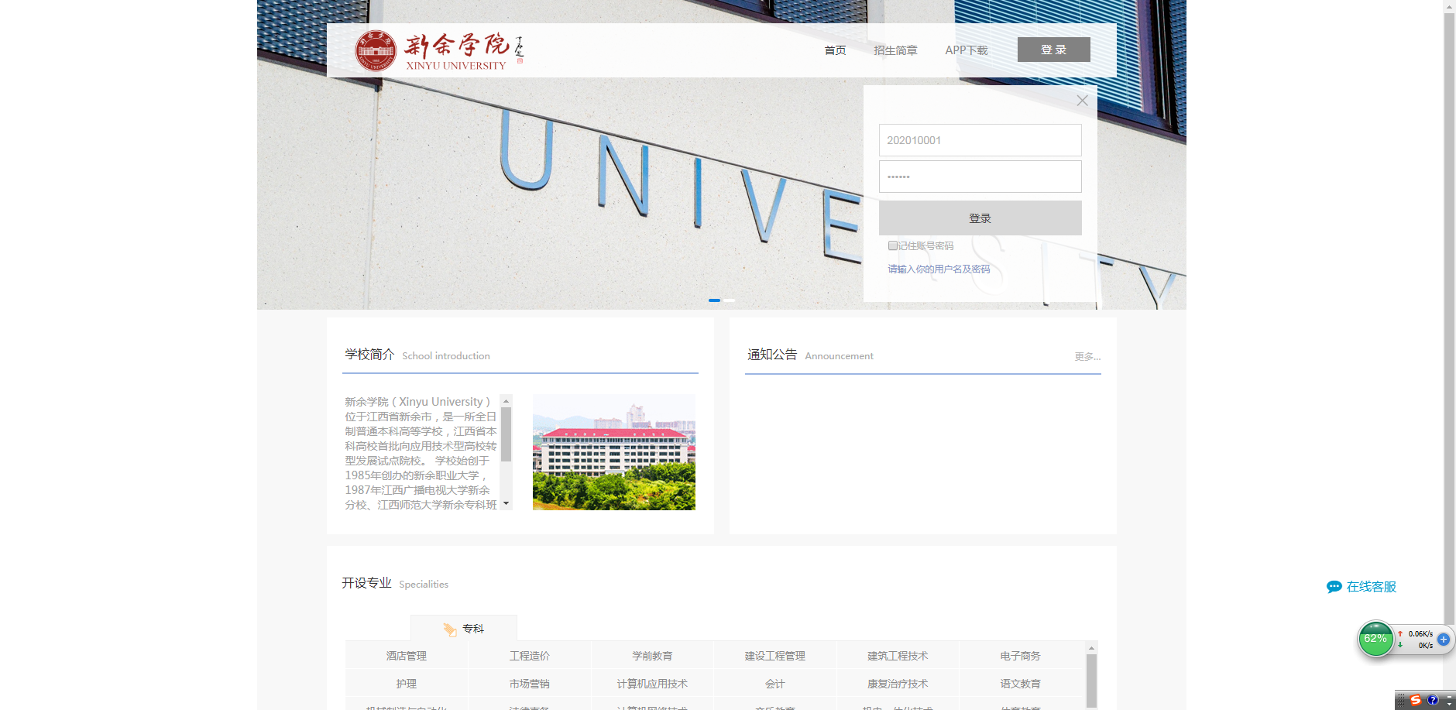
3 、个人信息：在个人信息中，可以查看学生个人信息，核对本人基本信息，如有问题可申请信息更正、学籍异动。
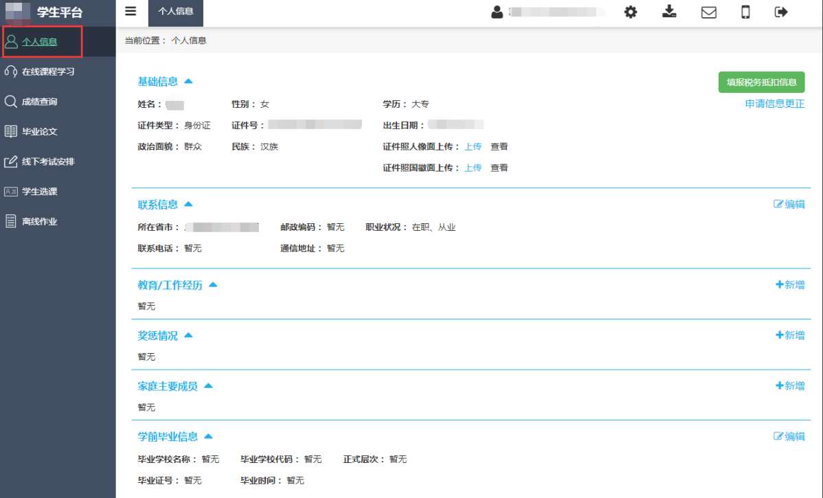
4、登录后点击左侧菜单的“在线课程学习”，选择课程，点击“开始学习”

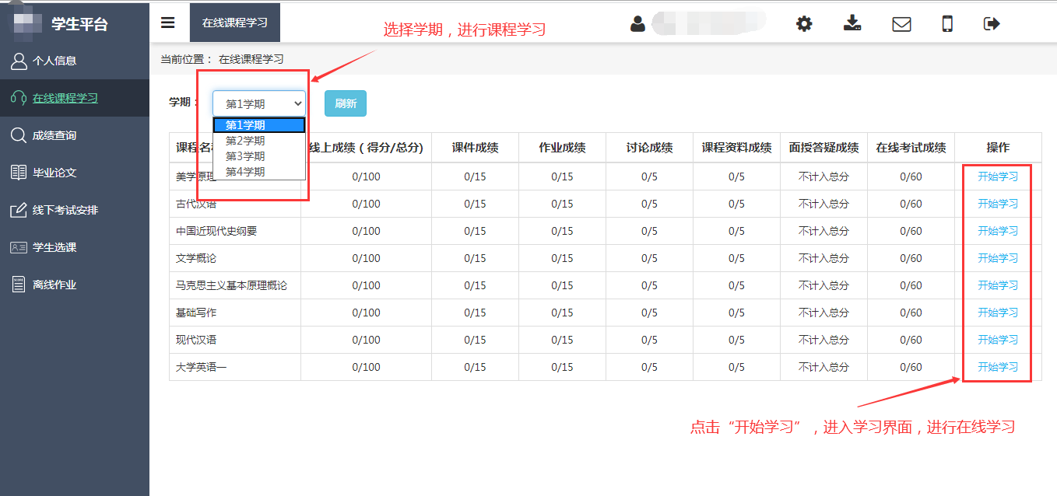

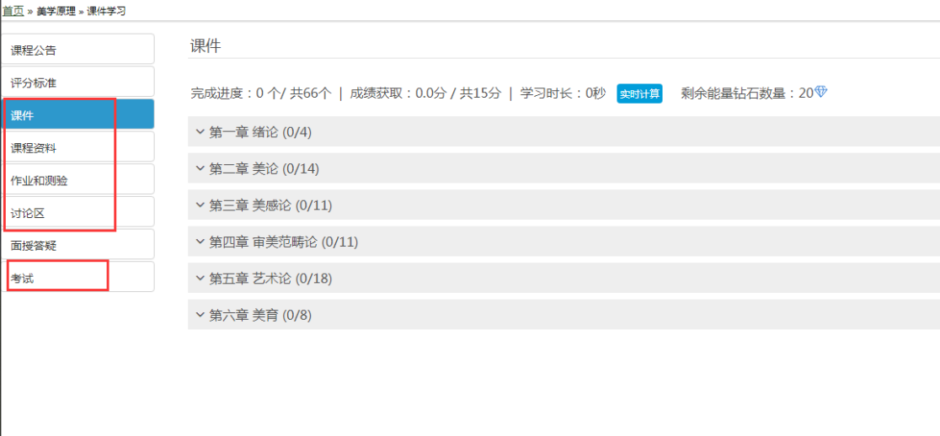5、课件学习播放界面完成后，点击返回刷新成绩，切记不要直接关闭窗口。
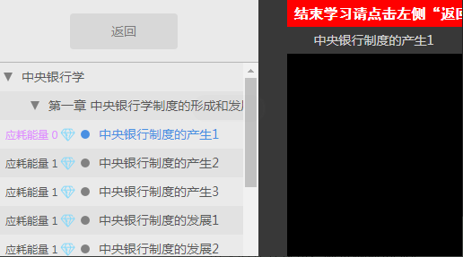

6、点击实时计算按钮，即可刷新成绩。
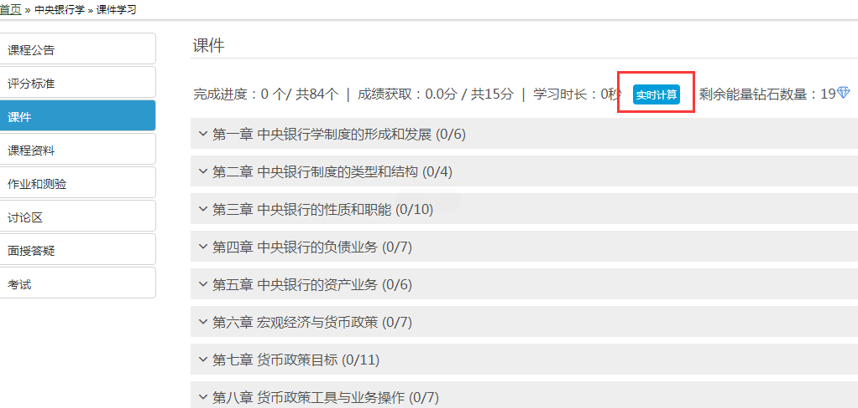

7、课件学习完成后需要点击学期旁的刷新按钮，否则可能会出现进度不同步的现象。
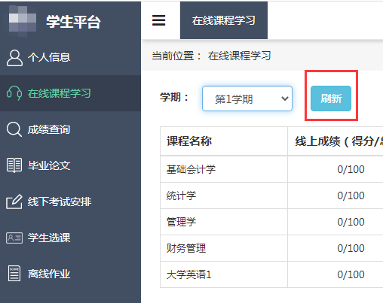

8、能量钻石的获取及消耗
- 每天登陆即可得到20颗能量钻石，用于日常学习视频消耗；基础能量钻石在当天24点会清空，所以当天的基础能量当天用完哦。
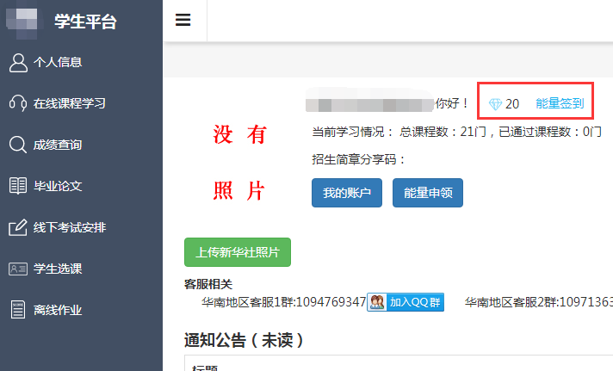
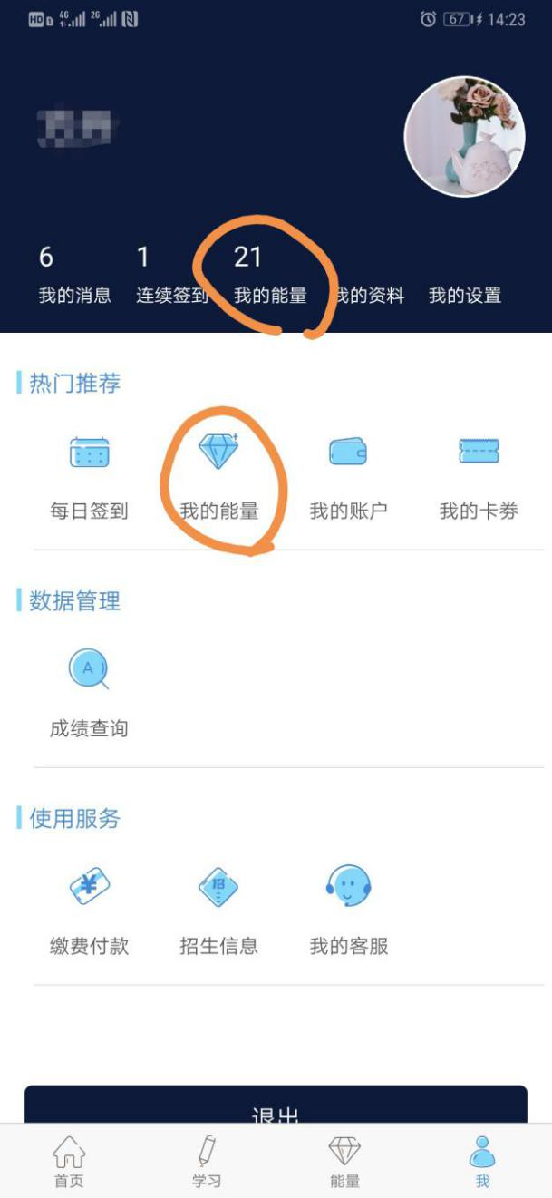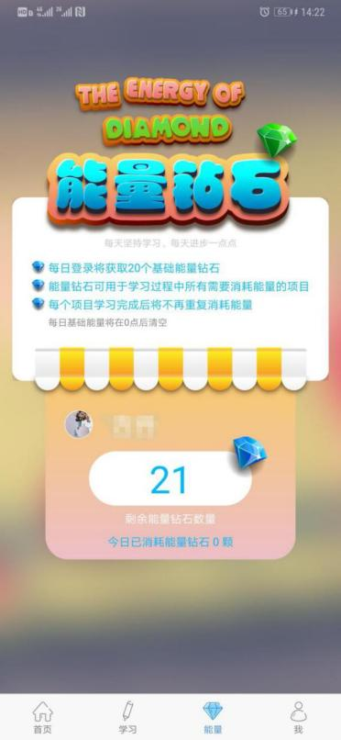
- 每天签到可以获取一颗能量钻石，连续签到可以获取更多的能量钻石，如下图所示；
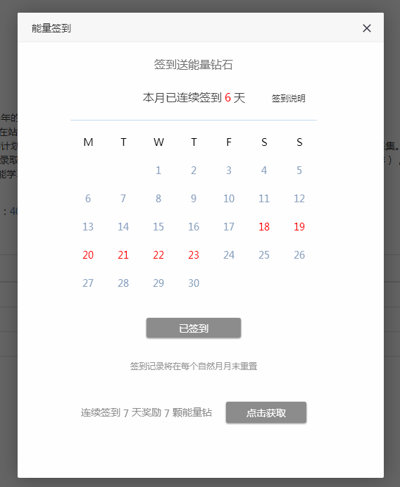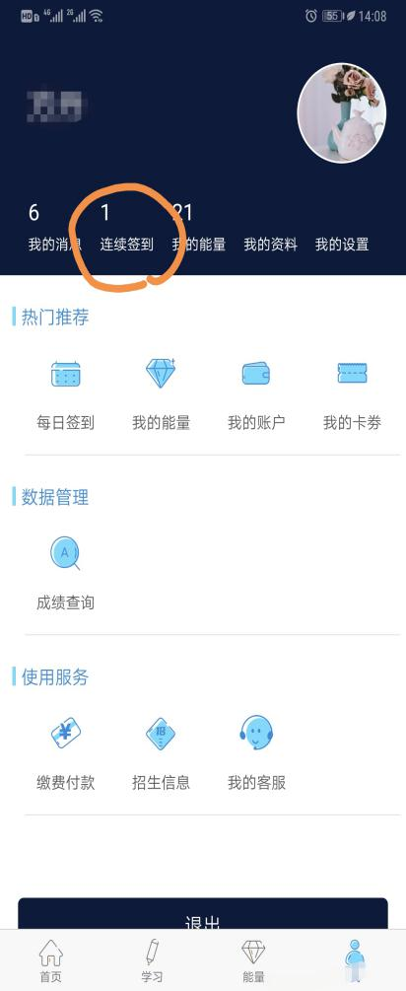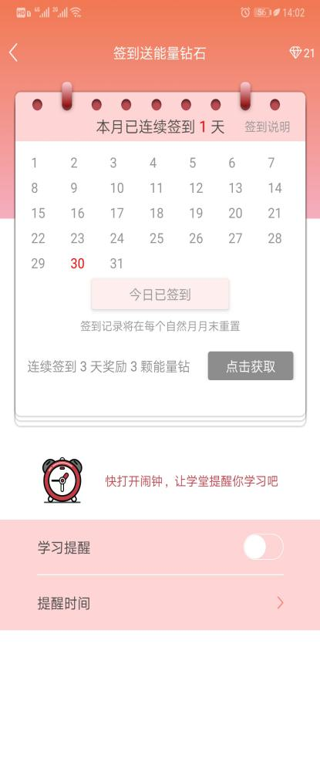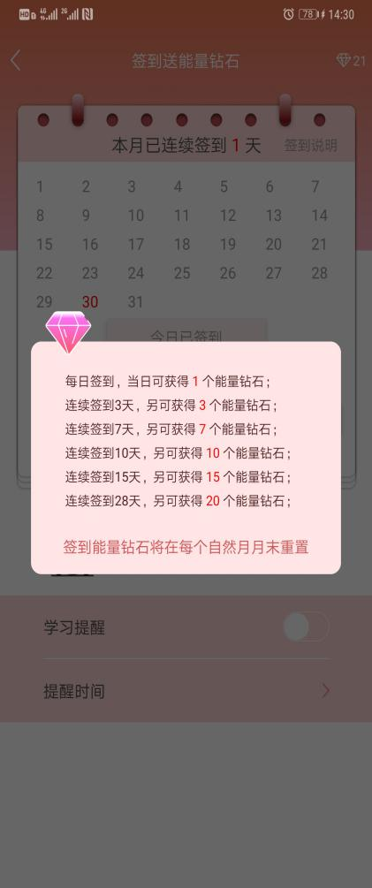

- 查看视频课件，每讲视频会显示需要消耗的能量钻石，点击视频，消耗对应能量钻石；已经消耗能量的视频课可重复观看，不再消耗能量钻石。

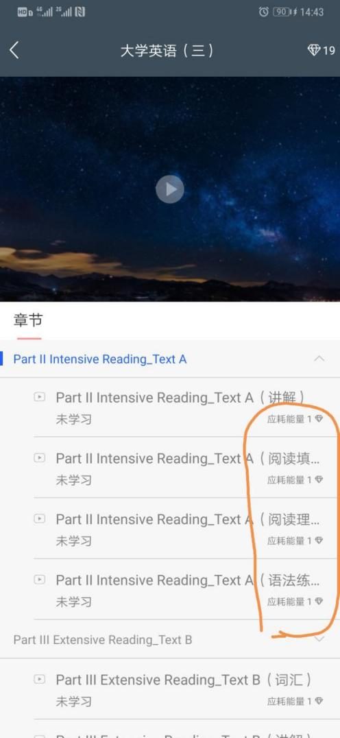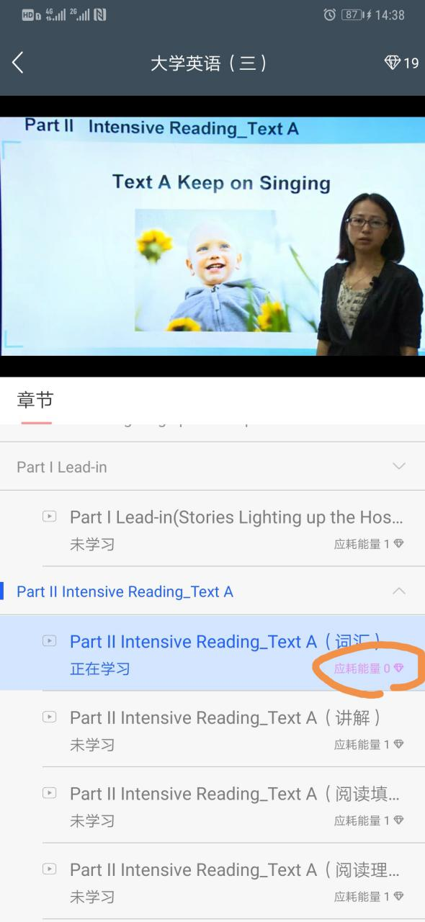
9、学习视频、作业、讨论等内容
- 点击“课程公告”，可查看课程相关公告。
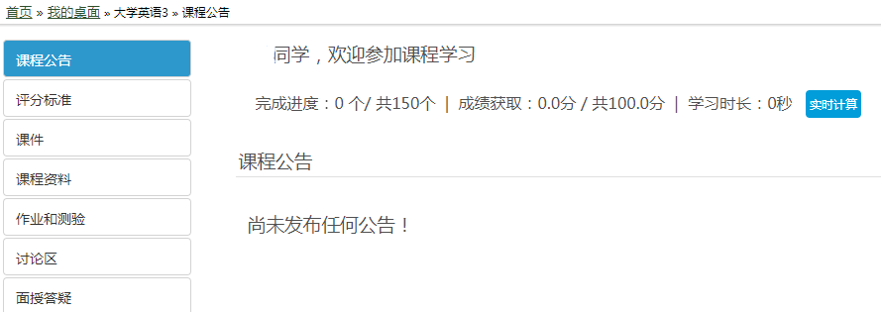
- 查看评分标准，点击“评分标准”，可查看各项学习内容所在比重及分值。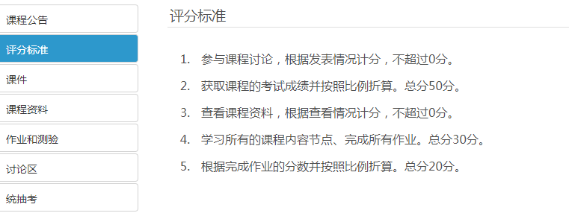

- 查看课件视频，点击“课件”，学习课程各章节教学视频，满足学习要求时长即可得分，每讲课件要求学习时长10分钟，达成时长即可获得分数，不满10分钟的课件需完整看完即可获得分数。
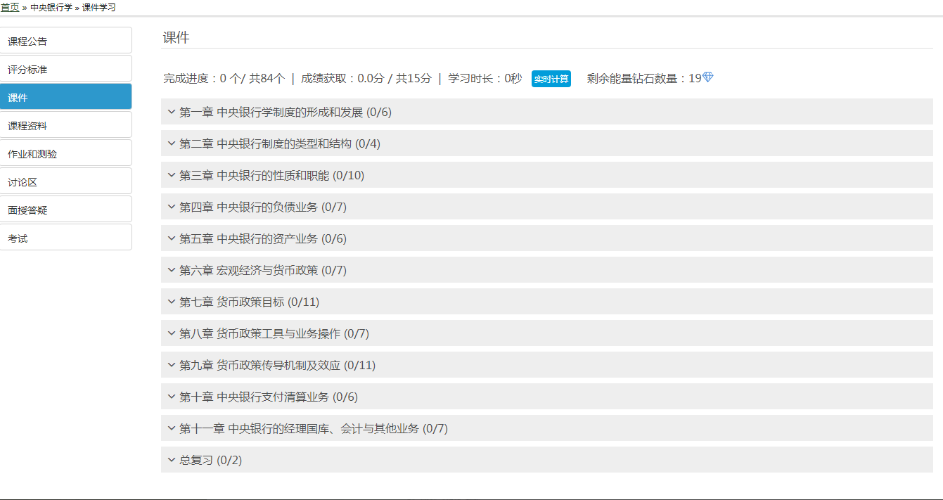

- 查看课程资料（仅支持手机端查看资料）：点击“课程资料”，查看得分情况，提供课程先关的教学资料，目前只支持手机端文才学堂APP查看（如何APP学习下面会讲解到）。
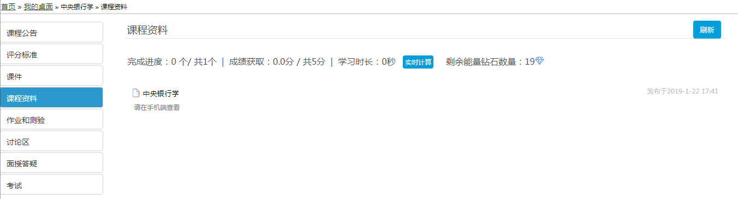

- 做作业和测验：点击“作业和测验”，日常作业和测验做题，巩固学习知识。
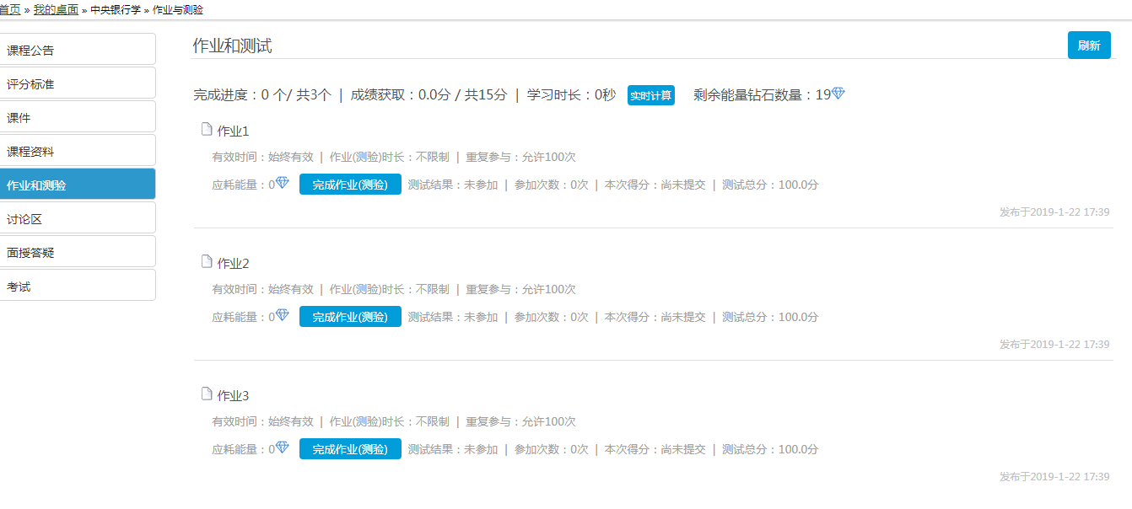

- 参与课程讨论：点击“课程讨论”，参与课程发帖，可以发送日常帖和提问帖，老师可以给学生进行疑难问题解答。

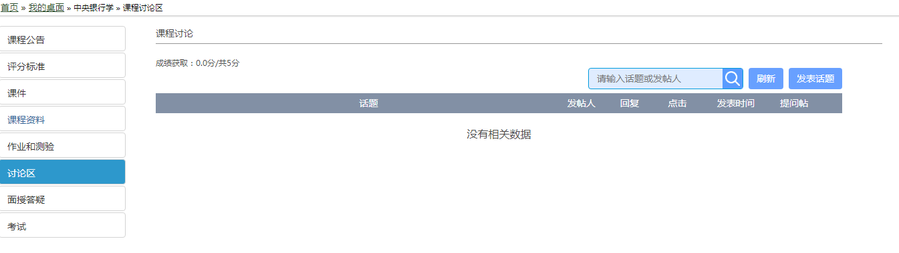

10、成绩查询页面与成绩规则
- 成绩查询页面显示学生的在线成绩、线下考试成绩和总评成绩。在线学习成绩占总评成绩的100%。在线成绩是学生在“在线课程学习”模块学习的得分，总共100分。视频占15，作业占15分，课程资料占5分，讨论占5分，考试占60分。

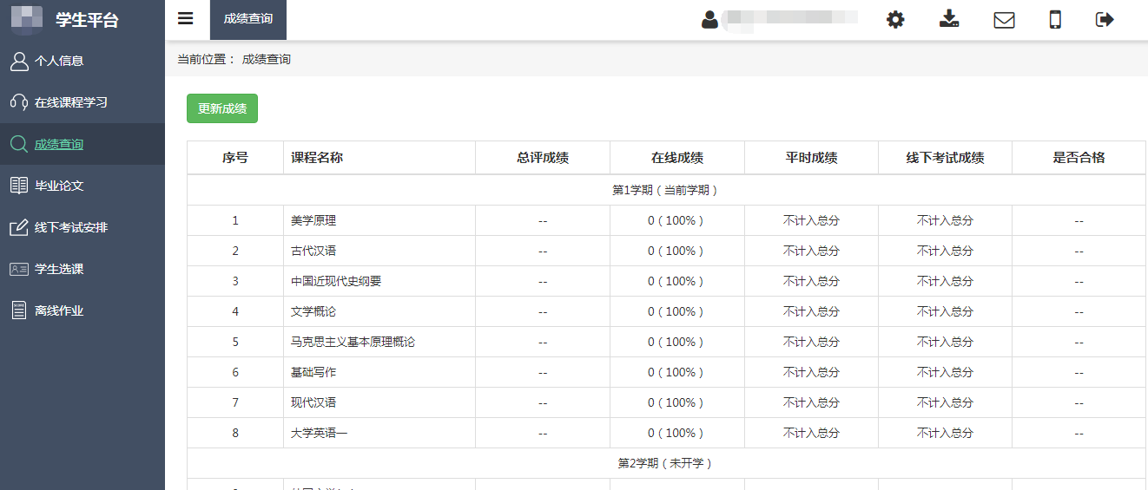
- 如果在线成绩和线下成绩有变化，但总评成绩未更新，可以点击界面右上角的“更新成绩”按钮。（只有在期末考试结束，学校核定完总评成绩后才会开放。当前仅存在日常学习的进度。）
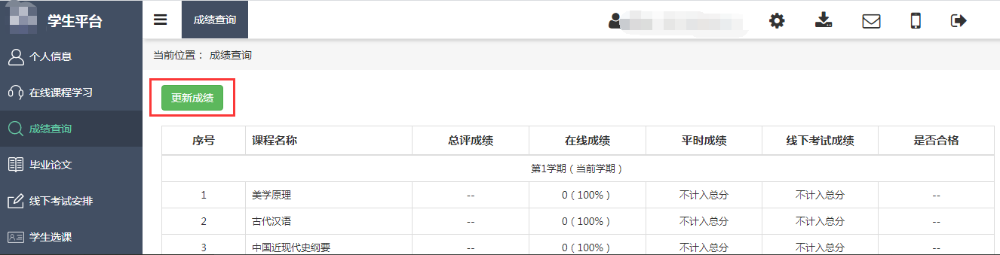

手机APP操作流程引导指南：
一、下载安装APP
访问平台,点击“APP下载”，扫码安装，或手机商店搜索“文才学堂”安装。

二、登录使用APP
1、安装后打开APP，进入首页后点击右下角“我的”；
2、点击“我的设置”，选择省份为“江西”，返回后点击“登录”；
3、选择学校“新余学院”，并输入学号和密码，登录系统。
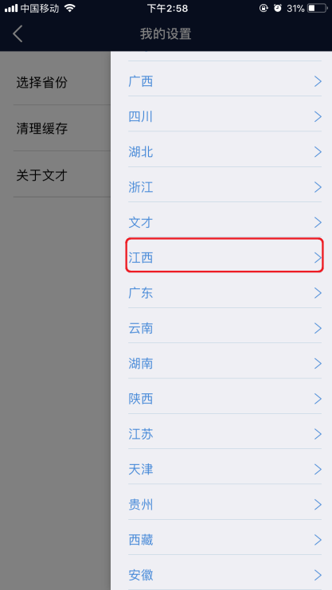
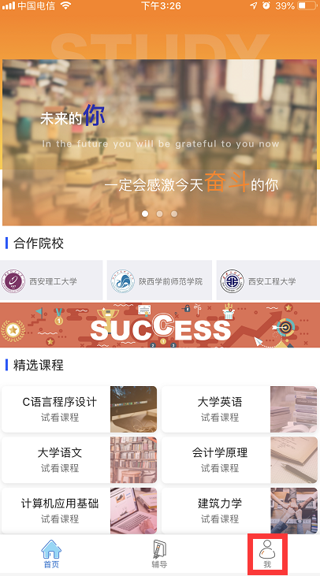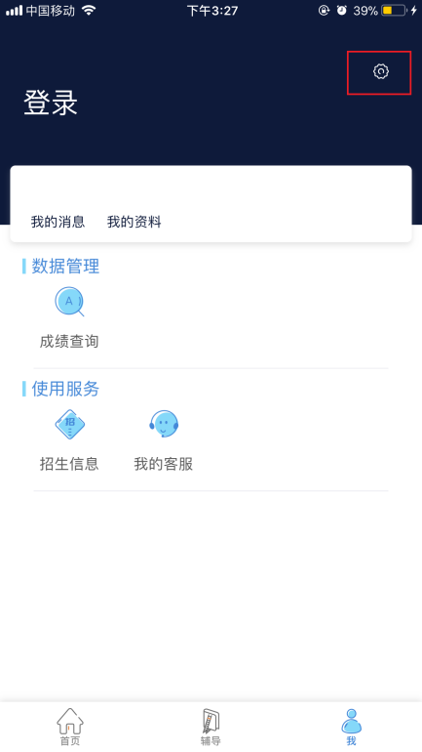
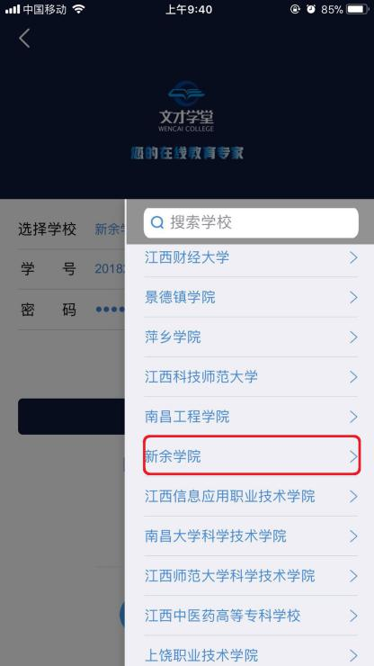
三、APP端学习
1、登录APP后，点击下方“学习”面板；
2、选择需要学习的课程进入学习。
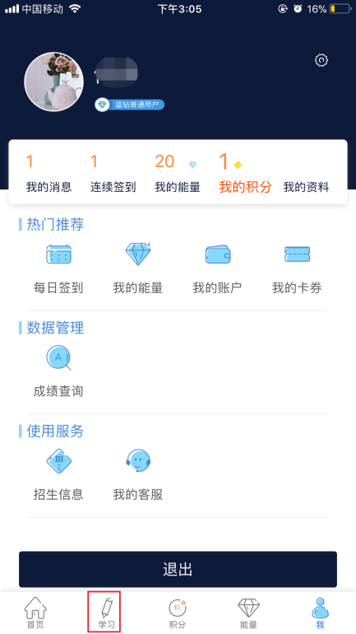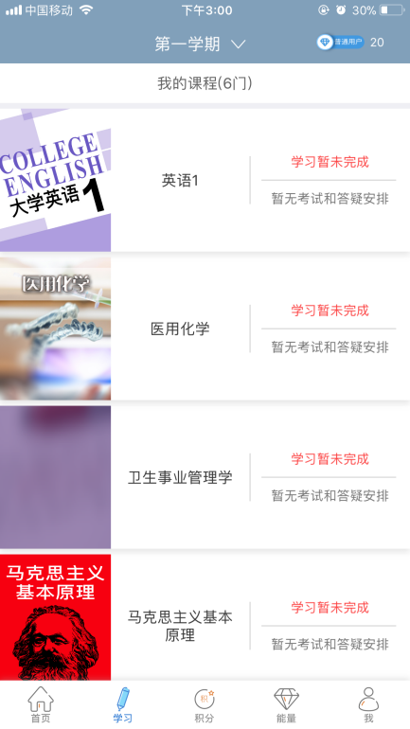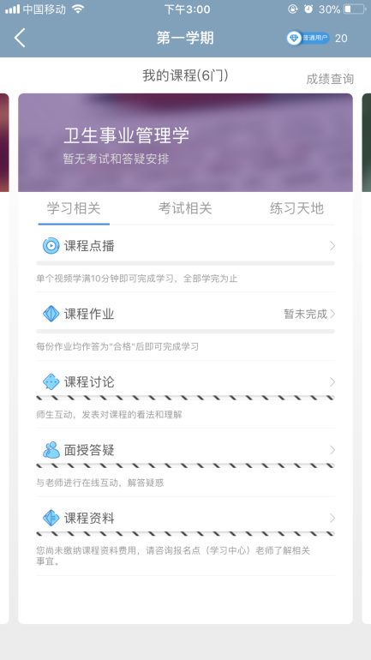
平台学习得分规则：
- 课件学习占30分
每门课要看10个视频，每个视频不低于10分钟，即一个视频3分。（每观看一个视频需要消耗一个能量钻石）
2、作业占20分，每门课程2套作业
比如作业1答题得分90分，那作业1这项得分90*10%=9分，两份作业均合格APP端会显示已完成。
3、期末考试占50分
若考试卷面得分90分，那期末考试这项得分90*50%=45分。

